➤2017散步節活動時間：2017年10月28日早上8點(7點30分報到)--下午4點30分
下午3點~4點30分閉幕典禮。
➤2017散步節活動費用：200元 (含當天個人午餐+保險費+下午茶費用)
➤募資/紀念贊助：880元 (含新莊散步大地圖+散步節路線手冊+《新莊顯影》+2018年新莊百年願景散步節免費參加門票乙張。)

➤2017散步節【免費優惠方案】
為了讓新莊的大人和小孩有機會透過步行，更加親近自己居住環境的人文地景和正在發生的土地的故事，特別以【免費優惠方案】邀請新莊各級學校師生和志工團體參加「新莊百年願景散步節」。
凡透過學校/志工組織團體組隊報名的老師、同學或家長，一律免費，報名即日起~10月21日下午6點止。 三大路線各開放30人免費名額，以報名順序決定正取名單。10/23晚上8點前通知報名結果。
2017散步節報名單傳真熱線：8994—3491
一年只有一次，
用最輕省最緩慢的方式─步行，貼近新莊
學校/社團名稱

組隊參加路線  (擇一報名) | □咱兜ㄟ水環境：中港  大排ㄟ「媠」加「水」 | □三百年的「這一天」，  我在新莊街 | □探尋新莊桃花源─  奇遇塭仔圳
1隊長  (聯絡人代表) | 姓名： | 身分證字號(保險所需)： | 出生年月日(保險所需)：
 | 手機： | 電子信箱： | 用餐：  □ 葷 □素 □ 自理
2隊員 | 姓名： | 身分證字號(保險所需)： | 出生年月日(保險所需)：
 | 手機： | 電子信箱： | 用餐：  □ 葷 □素 □ 自理
3隊員 | 姓名： | 身分證字號(保險所需)： | 出生年月日(保險所需)：
 | 手機： | 電子信箱： | 用餐：  □ 葷 □素 □ 自理
4隊員 | 姓名： | 身分證字號(保險所需)： | 出生年月日(保險所需)：
 | 手機： | 電子信箱： | 用餐：  □ 葷 □素 □ 自理
5隊員 | 姓名： | 身分證字號(保險所需)： | 出生年月日(保險所需)：
 | 手機： | 電子信箱： | 用餐：  □ 葷 □素 □ 自理
*請自行增列
【新莊百年願景散步節三大散步路線簡介】
- 咱兜ㄟ水環境：中港大排ㄟ「媠」加「水」：集合點-中控中心
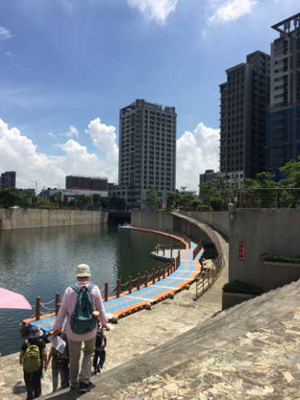
水圳、農田、土地公，暗藏新莊的生活密碼，一條條交錯的路線，每個節點都是歷史現場，準備好了嗎？穿梭時空回到阡陌農田，水圳長流的百年新莊、回到惡水橫行，水漫四處的問題新莊以及閒情漫遊的生態新莊，透過身體的感觸，大腦的想像，展開進階版的中港大排學。

中控中心(出發點)→中港大排河廊道→舊塭土地公廟→中油五股工業區站→五股第一代標準廠房→二重疏洪道→上河堤岸至抽水站河堤→中港東西抽水站→貴子坑溪與中港大排擋水板→願景館 (午餐) →中港厝老宅→俊賢宮→劉厝圳第一支流景觀步道→新莊社大(終點站)

- 三百年的「這一天」，我在新莊街：集合點-豐年國小大門口左側
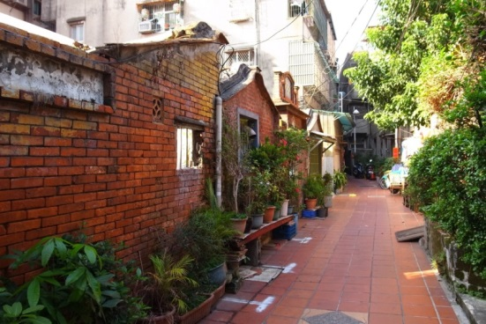
細細窄窄的新莊街，除了夜市，其實還隱藏著許多百年的故事與空間：清朝的、日治的，光復後的，默默等待有心人來挖掘與認識。平時，則多半過著它無人知曉的生活與被冷落的命運......。想要了解新莊街的故事?想要認認真真地找到自己與新莊歷史的連結?一起來走訪新莊老街上最精彩的故事與歷史空間……。

豐年國小(集合、開場說明)→新莊街→簡家麵店→海山里福德祠→全安宮→新泰路口→正式進入商業區→武聖廟→碧江街→挑水巷→媽祖廟→派出所（日式宿舍群）→文昌祠→三山國王廟→新莊國小（午餐）→保元宮→大眾廟→新莊運動公園→復興路→一劉支線→新莊社大(終點)

3. 探尋新莊桃花源─奇遇塭仔圳：集合點-豐年國小大門口右側
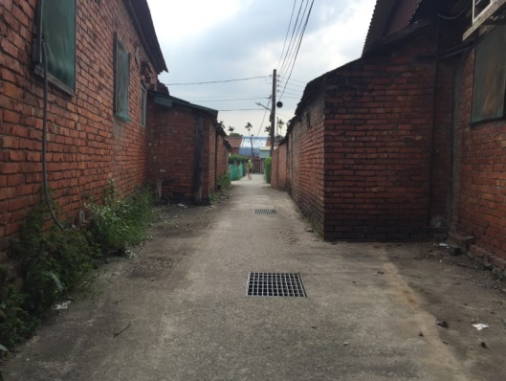
我們要用步行的方式，貼近一個超魔幻寫實的難以言說的地貌，彷彿消失在新莊地圖上的「塭仔圳市地重劃區」—鐵皮屋工廠混雜著百年古厝和大片菜園、林野地……，漫步其中，不禁讓人思索城市發展除了房產經濟之外，還有沒有海綿城市的想望？

豐年國小(集合、開場說明)→瓊仔林聚落→後港慈惠堂→美華新村→三和路工廠區→李石樵故居（午餐）→民生路/陳家老黃槿→磚雅厝→福泰宮→中平公園→新莊社大(終點站)

●請注意：集合出發地點與終點站(新莊高中)不同，建議搭乘大眾交通工具。
本活動是以步行方式體驗人與環境的關係，步行約5小時(上午3小時下午2小時)， 6歲以下的兒童和70歲以上的長者，請慎重考慮其體力的負荷。

